Kallelse till årsmöte 28/3-2026
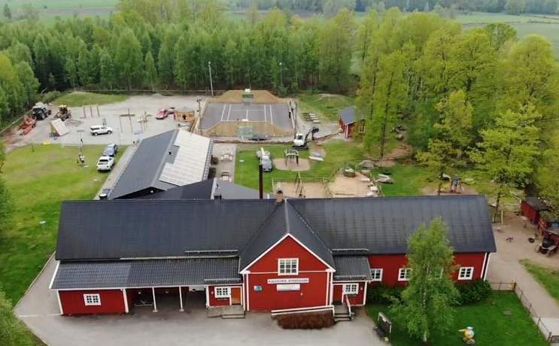
Den 28 mars är det dags för årsmöte. Denna gång samlas vi i Kalvsviks bygdegård. Vi börjar med smörgåstårta klockan 12 och därefter en genetikomgång av de vanligaste generna med möjlighet till att ställa frågor som hålls av Andreas Marmolin. Sedan börjar årsmötet. Det bjuds även på kaffe och kaka!

Det kommer finnas möjlighet att delta via länk för de som inte har möjlighet att närvara på plats. Vi föredrar dock fysisk närvaro då det är ett ypperligt tillfälle att mingla och träffa likasinnade inom föreningen.

Inlämnade motioner och agenda hittar du på följande länk:

Vill du ha fysiskt exemplar av motioner och agenda? Mejla:
kassor@kulturhons.se

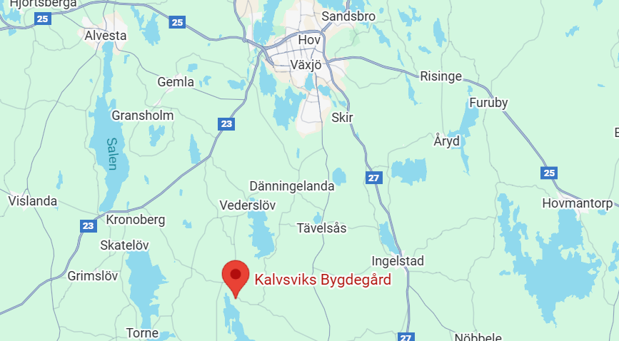

Plus Code: PPC9+77 Kalvsvik
https://bygdegardarna.se/kalvsviks/

Vill du vara med på årsmötet?
Mejla
blomme@kulturhons.se
senast 21/3

Anmälan krävs även för digital närvaro.

